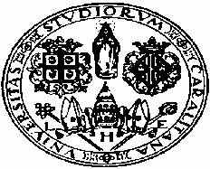
UNIVERSITÀ DEGLI STUDI DI CAGLIARI
Dipartimento di Storia, Beni Culturali e Territorio
Dottorato di Storia, Beni Culturali e Studi Internazionali

PRIN 2012 “La mobilità sociale nel medioevo italiano (secoli XII-XV)”

Seminario 1:
Mobilità sociale e mondo del lavoro nell’Italia basso medievale

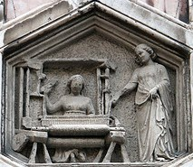

giovedì 18 dicembre 2014
Aula Magna II piano “B.R. Motzo”

ore 9.00

Saluti del Coordinatore Dottorato di ricerca in Storia, beni culturali e studi internazionali – Olivetta Schena

Presiede Sergio Tognetti (Università di Cagliari)

Giuliano Pinto (Università di Firenze), Mobilità sociale, manifatture e attività mercantili nei borghi rurali dell’Italia comunale.
Franco Franceschi (Università di Siena-Arezzo), Mobilità sociale e manifatture urbane nell’Italia centro-settentrionale dei secoli XIII-XV.

ore 10.30 pausa caffè

ore 10.45

Donata Degrassi (Università di Trieste), Mobilità sociale, industria mineraria e competenze tecniche nel tardo medioevo.
Maria Paola Zanoboni (Università di Milano), Mobilità sociale e lavoro femminile nelle grandi città italiane.

Ore 12.15
Maria Elisa Soldani (Università di Cagliari) avvia la discussione.

